ОТКРЫТЫЙ УРОК ПО
МАТЕМАТИКЕ В 11«А» КЛАССЕ
ТЕМА: Проектирование городского парка, с использованием прогрессивных технологий- метод проектов.

Учитель СШ №3: Царёва Р.П

Тезис современного понимания метода проектов: «Всё что я понимаю, и знаю, для чего это мне надо и где и как я могу применить свои знания»

Проект «Планирования городского парка».
Предмет: математика, естественные науки.
Класс: 11-ый средней школы.
Планируемый результат: Ученики разрабатывают план городского парка, создают его проект и представляют его классу, как коммерческий продукт. С целью продать его потенциальным «заказчикам».
Учебная цель: Представить учащимся практику в разработке крупного проекта, оставаясь в рамках запланированной суммы денег, используя при этом знания в области математики, экономики(бизнеса), биологии, ботаники, географии, дизайна, физики, черчения и т.д.
Материалы:
Учебное оборудование
Задание
Материалы и прайс-лист
Компьютеры с выходом в интернет, сканеры для считывания информации, лазерный принтер, ксерокс…
Время работы: 5уроков(по одному в неделю).
Тип группы: четыре участника.
Задание для групп: учитель предусматривает задание для одного отлично успевающего, двух хорошо успевающих и одного слабоуспевающего ученика.
Роли:
Бухгалтер- производит все расчёты и составляет итоговую схему проекта.
Архитектор- наносит совместно обсуждённый чертёж проекта на ватман.
Управляющий- следит, чтобы каждый участник группы принимал активное участие в разработке проекта на всех его стадиях, стимулируя к сотрудничеству.
Менеджер- зачитывает все инструкции, докладывает проект группы и его стоимость с соответствующим обоснованием всему классу в конце каждого урока(или вне урока) и обозначает план на последующий урок.
Работа над проектом (5занятий- 2 в классе, 3 вне класса).
Учебно-воспитательная задача.
Урок 1. Ваша задача- разработать проект городского парка на улице степной.
(см. лист задания подготовленный бухгалтером каждого проекта. В задании дана смета стоимости различного рода строительных материалов, деревьев, кустарников, стоимость земляных работ, работ по посадке растений и других видов работ и материалов, необходимых учащимся при выполнении проекта). Решите, что вы хотите иметь в парке и опишите, как ваша задумка соотносится с критериями, при веденными на листе заданиями. Все решения должны быть сформулированы в результате консенсуса, что означает, что вы все согласны с таким решением. В конце каждого урока вы должны положить материалы своего проекта в специальную папку на моём столе.
Урок 2,3,4 (Вне класса). На этих уроках вам придётся положить свои идеи на ватман.
Включить ландшафт, камни. Вы должны решить, как расположить все части экстерьера в проекте. Используйте те же роли, что и на первом уроке. В конце этих уроков менеджер должен доложить о ваше решении проекта классу. А затем вы должны дать оценку, на сколько успешно вы продвигаетесь в своей работе.
Урок 5. А теперь ваши задачи – 1)закончить планировку парка; 2)написать доклад; обосновывающий проект; 3)составить и обосновать смету, чтобы продать проект «заказчику»; 4)представить ваш проект классу так, чтобы все ученики вашей группы принимали в презентаций активное участие.
После этого « заказчик» объявит, какой проект лучше.
Взаимопомощь: я хочу, чтобы вы представили один проект о группы, с которым все согласны, и пусть у каждого будет свои роль в его разработке.
Индивидуальная ответственность: каждый из вас получит свою роль, которая очень существенно для успеха работы всей группы. Для успешной разработки проекта парка необходимо, что бы каждый чувствовал свою ответственность.
Критерии успеха: Ваша группа успешно выполнит задание, если вы разработаете проект такого парка, с которым все согласны и который полностью соответствуют представленной смете; если ваши аргументы четко сформулирован и доложен; если ваши аргументы в обосновании сметы будут убедительными.
Ожидаемое поведение: я ожидаю увидеть, как вы работаете совместно, помогаете друг другу, ответственно выполняя порученные каждому роли. Если у вас возникнут проблемы, постарайтесь решать их у себя в группе.
Городской парк.
Задание. Принято решение заложить городской парк на землях улицы Степная. Вашей команде предложено освоение этих земель под парк. Горожане готовы выполнять весь объем работ. Ваша задача –спланировать их работу; рассчитать какие материалы и какое оборудование потребуется общая стоимость затрат не должна превышать 250000$ имейте в виду следующие критерии при проектировании парка.
1)Универсальность:
а)Насколько планируемый парк будет отвечать интересам пожилых, молодых и людей среднего возраста.
б)Можно ли будет использовать парк в ночное время так же интенсивно, как и в дневное?
в)Можно ли будет пользоваться парком в любое время года?
г)Насколько широк круг активных мероприятий, доступных горожанам?
2)Безопасность.
а) Насколько безопасен ваш проект для молодых и пожелых посетителей.
б)Можно ли ожидать в таком парке каких-либо неприятных неожиданностей.
3)Эстетика.
а)Считаете ли вы свой проект эстетичным?
б)Смогут ли люди разного возраста получить в вашем парке удовольствие?
4)Эффективность затрат:
а)Все ли деньги израсходованы?
б) насколько эффективны используются в парке энергетические ресурсы?
5)Инновации.
а)насколько ваш проект необычен?
б)использовались ли в вашем проекте материалы в каком-то новом необычном аспекте?
У меня всё.
Начинаем наш кастинг.

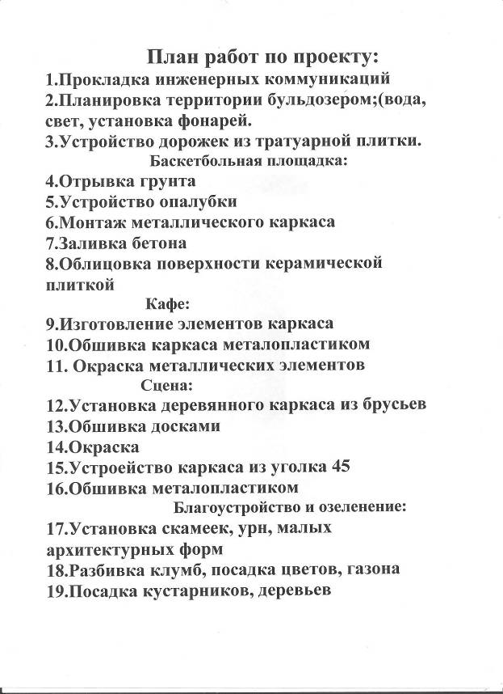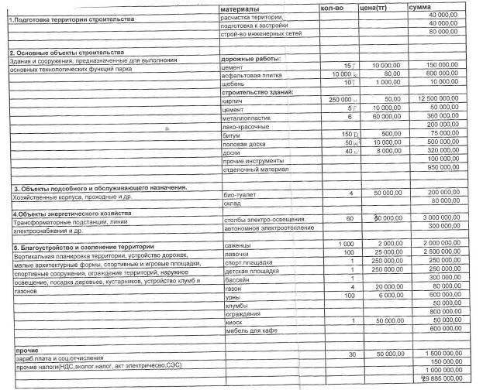

Городской парк культуры и отдыха
Общая площадь составляет 500 кв.м.
Данный парк предназначен для отдыха людей всех возрастов: для маленьких детей установлены малые архитектурные формы различных мультипликационных героев и детская площадка. Для пожилых людей будут проводиться концерты и играть живой оркестр. На территории парка есть корт, на котором можно кататься на роликах и играть в различные игры. На корте есть помещение, где можно взять в аренду коньки, ролики, мячи.
Парк можно посещать круглые сутки в любое время года. Во всем парке установлены фонари и прожектора, парк иллюминирован, что очень красиво смотрится ночью. По вечерам будут проводиться дискотеки и различные мероприятия. Зимой корт заливают и можно играть как в хоккей, так и просто кататься на коньках.
В дневное время по парку будут ходить артисты, наряженные в костюмы различных персонажей и развлекать прихожан. На входе в парк располагается киоск, в котором можно приобрести газеты, журналы, книги. Также на территории парка есть кафе. В летнее время столики кафе размещают под навесом. Рядом с кафе находится танцплощадка.
В парке много зеленых насаждений, стоят беседки, посажены цветы и газоны, на которых можно просто отдохнуть. Территорию парка украшают мини-фонтаны.
Возле парка запроектирована автомобильная стоянка.
Для обеспечения безопасности отдыхающих, предполагается патрулирование территории представителями правоохранительных органов. На территории парка в районе корта расположен медпункт.
Наш парк необычен тем, что у него нечеткая геометрическая форма дорожек, как это в большинстве парков, в нем хорошо гармонируют фонтаны, беседки и зеленые насаждения. В парке можно просто уединиться и насладиться красотой окружающей природы.
Вы не пожалеете, если купите наш парк.
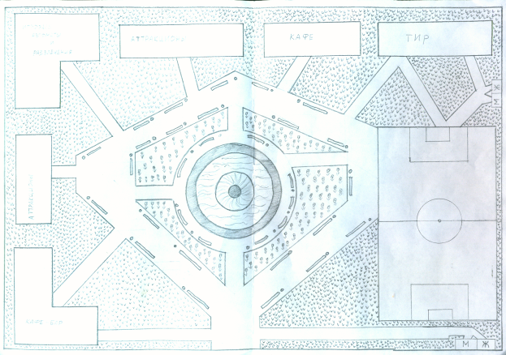

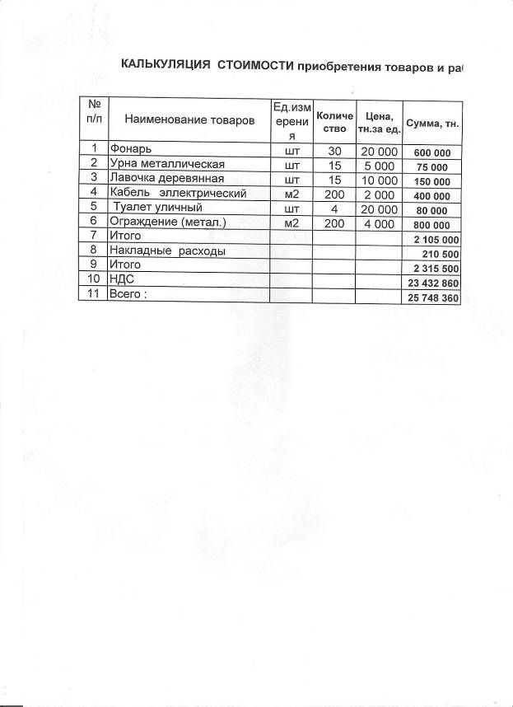

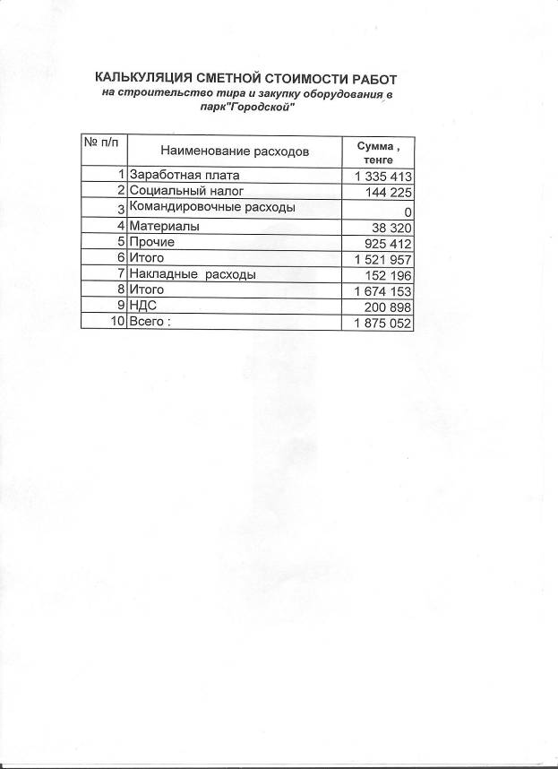

Городской парк

1.Территория: 500х500м
2.Располагаем Дом отдыха спиной к Первомайской 49.
Первый этаж Дома содержит бассейн, туалет, волейбольную площадку, тренажерный зал, кассу, вахту и фельдшерский пункт. К бассейну прилагается душ. Второй этаж выделен под номера для проживания, кафе, душевой и балкон.
3.Размещение гостей в Доме отдыха не более двух суток.
4.Бассейн
Душ: муж.,жен. В каждом по 4 кабинки, раздевалка(муж.жен).Размер:10х25м. 2 туалета: жен.,муж.
Вход в бассейн с полотенцем, сланцами, шапкой для плавания. С трех сторон место, выделенное для хождения, с четвертой стороны место для отдыха(столы, стулья).
5.Тренажерный зал
Раздевалка(муж.жен).
6.Волейбольный зал
Раздевалка(муж.жен).
7.Парк
Пункт оплаты, кафе, зеленый и детский парки, фонтан.

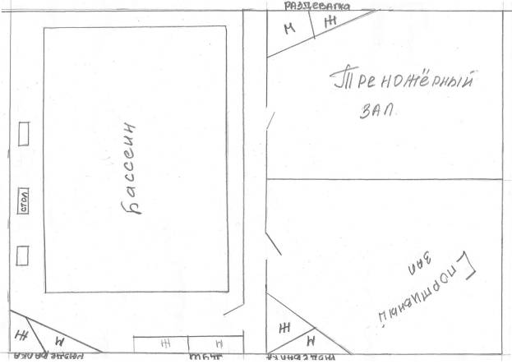
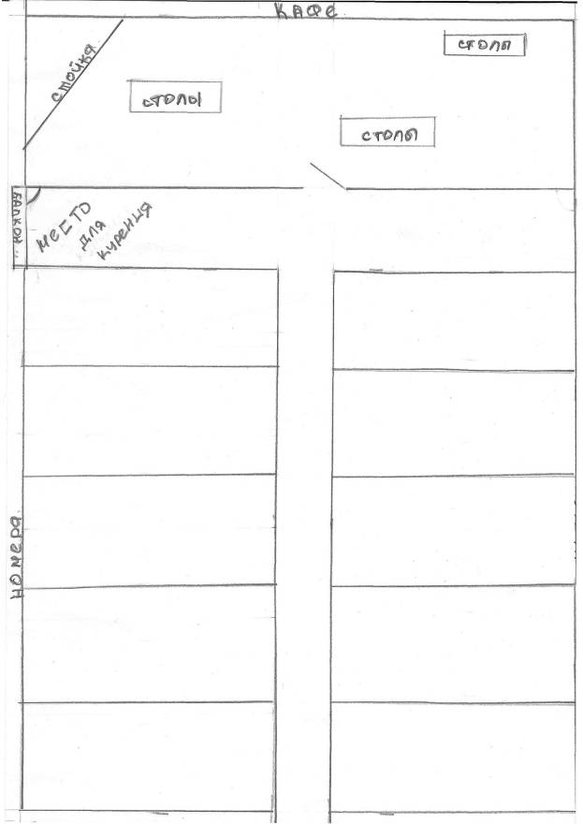
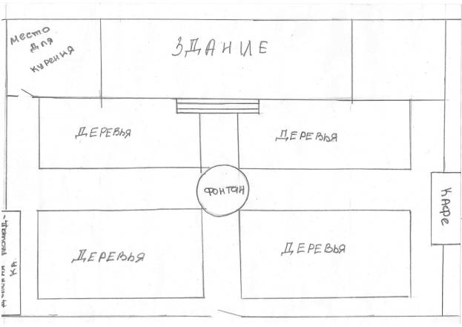
Пункты расходов | материалы | кол-во | цена (тг) | сумма
1.Подготовка территории | расчистка территории |  |  | 40 000,00
 | подготовка к застройке |  |  | 40 000,00
 | строительство инженерных сетей |  |  | 80 000,00
2.Основные объекты строительства | дорожные работы:
Здания и сооружения, предназначенные для | цемент | 15 т | 16 000,00 | 240 000,00
выполнения основных технологических | тротуарная плитка | 10 000 шт. | 2 080,00 (за 1 м) | 20 800 000,00
функций парка | щебень | 10 тонн | 1 300,00  (за 1 м) | 13 000,00
 | строительство зданий:
 | кирпич | 250 000 шт. | 30,00 | 7 500 000,00
 | металлопластик | 6 шт. | 60 000,00 | 360 000,00
 | лако-красочные |  |  | 250 000,00
 | асфальт | 150 кг | 500,00 | 75 000,00
 | пиломатериалы  (лавочки, сцена) | 150 м | 18 500,00  (за 1 м) | 2 775 000,00
 | прочие инструменты |  |  | 100 000,00
 | отделочный материал |  |  | 950 000,00
 | валаамский камень (памятник) |  |  | 250 000,00
 | металлочерепица | 200 м | 1 050,00  (за 1 м) | 210 000,00
 | бетон | 5 т | 14 000,00 | 70 000,00
3.Объекты подсобного | био-туалет | 6 шт. | 15 000,00 | 90 000,00
и обслуживающего | склад (подвал клуба) |  |  | 80 000,00
назначения  Хозяйственные корпуса и др. | таксофон | 2 шт. | 50 000,00 | 100 000,00
4.Объекты энергетического хозяйства | столбы электроосвещения | 50 шт. | 50 000,00 | 2 500 000,00
Трансформатные подстанции, линии электроснабжения и др. | отопление за счёт электричества | 1 кВт/ч |  | 10,00
5.Благоустройство и | саженцы:
озеленение территории  Вертикальная планировка | ель сибирская | 200 шт. | 3 500,00 | 700 000,00
территории, устройство дорожек, малые | сосна обыкновенная | 200 шт. | 1 000,00 | 200 000,00
архитектурные сооружения, | клумбы:
спортивные и игровые площадки, спортивные | сирень обыкновенная | 300 шт. | 1000,00 | 300 000,00
сооружения, ограждение территорий, наружное | акация жёлтая | 300 шт. | 1 500,00 | 450 000,00
освещение, посадка деревьев, кустарников, устройство клумб и газонов | газон | 10 пачек семян | 300,00 | 3 000,00
 | ограждения | 400 м | 7 000,00  (за 1 м) | 2 800 000,00
 | спорт. площадка | 1 шт. | 500 000,00 | 500 000,00
 | киоск | 4 шт. | 450 000,00 | 1 800 000,00
 | барная стойка | 1 шт. | 100 000,00 | 100 000,00
 | пластмассовые столы | 4 шт. | 6 000,00 | 24 000,00
 | пластмассовые стулья | 16 шт. | 4 000,00 | 64 000,00
 | мебель для клуба |  |  | 1 500 000,00
 | урна | 20 шт.(мал),  5 шт.(бол.) | 26,00  40,00 | 520,00  200,00
 | неоновое освещение (лампы) | 50 шт. | 1 000,00 | 50 000,00
 | камеры наблюдения | 10 шт. | 60 000,00 | 600 000,00
 | помещение для охранников с оборудованием (в клубе) |  |  | 400 000,00
 | для полива:
 | вертушки | 10 шт. | 350,00 | 3 500,00
 | краны | 10 шт. | 350,00 | 3 500,00
 | шланги | 100 м | 100,00  (за 1 м) | 10 000,00
 | пожарные гидранты | 4 шт. | 5 000,00 | 20 000,00
Прочее
з/п, соц. отчисления | культурный работник | 5 чел. | 20 000,00 | 100 000,00
 | фотограф | 2 чел. | 40 000,00 | 80 000,00
 | охрана | 1 чел.(глав.)  4 чел.(пом.) | 60 000,00  40 000,00 | 60 000,00  160 000,00
 | дворник | 10 чел. | 22 500,00 | 255 000,00
прочие налоги (НДС, эколог. |  |  |  | 6 071 874,9
налог, акт эл-во, СЭС)
Всего: |  |  |  | 46 706 730,00

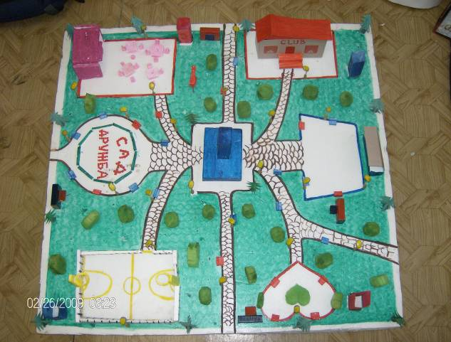

Наш участок разделён на четыре части.
- Корт
- игровая территория (детская площадка, аттракционы)
- развлекательная территория (Интернет кафе, фонтан и летняя эстрада)
- автостоянка

Возрастных ограничений для посетителей парка нет.
Наш парк находиться на солнечной стороне, поэтому по периметру мы огородили его зелёными насаждениями. Это создаёт тень, что не маловажно для посетителей парка. Широкие парковые аллеи предусмотрены для пешеходных прогулок.
Парк находится в экологически чистом районе.
Затраты на содержание парка минимальны, т.к. сеть электропередач находится в непосредственной близости от парка, так же как и отопительная система.
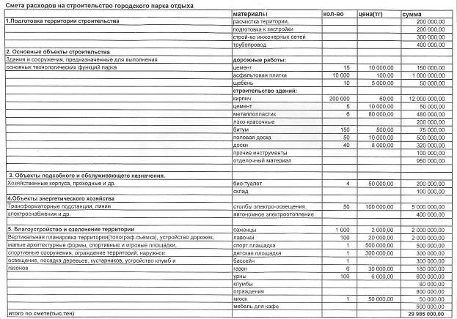
План по проекту городского парка «Олимп».
1.Подготовка территории строительства.
2.Постройка основных объектов строительства (здания и сооружения для выполнения основных технологических функций парка)
3. Объекты подсобного и обслуживающего назначения (хозяйственные корпуса)
4.Объекты энергетического хозяйства (линии электроснабжения, трансформаторные подстанции и др.)
5.Благоустройство и озеленение территории(посадка деревьев, устройство клумб и газонов, спортивные сооружения, игровые площадки и т.д.)

Городской Парк «Олимп»
Каждый из нас иногда задумывался о том, что бы он хотел видеть в нашем городе. И мнения сходятся на том, что мы хотим видеть парк. В котором можно было гулять, отдыхать, отвлекаться от городской суеты. Парк, в котором бы чувствовали себя уютно не только дети, но и взрослые.
Прогуливаясь по аллее, встречали бы веселых и приветливых людей. А повсюду слышался бы веселый детский смех.
В нашем парке есть фонтан "Желаний". Горожане и гости города могут загадать одно единственное, но самое заветное желание.
Днём в парке звучит музыка, а вечером парк сияет разноцветными огнями иллюминации.
Также у нас имеется кафе, и клуб для молодёжи от 18 лет. Уличная площадка, где можно устраивать летние дискотеки.
Мы отвели место для детской площадки, где дети могут играть и развлекаться.
Имеется сцена, где будут проходить концерты.
В нашем парке мы установили корт, который функционирует, как и теннисный, так и баскетбольный, а зимой это место для катка, где горожане могут кататься на коньках, устраивать хоккей.
Для полного уюта мы разместили клумбы с цветами. По всему периметру высадили деревья.
Наш парк удобен в любое время года и для любого возраста. В нём можно просто гулять по аллее, наслаждаться свежим воздухом, слушать музыку, посидеть в кафе. Отдохнуть морально и физически. Ведь так важно, чтобы дети росли в положительной обстановке. Молодежь не сидела в подъездах, не гуляла по пустым улицам. А пожилые люди могли просто наслаждаться пейзажем, слушать музыку и вспоминать былые времена.
Мы думаем ,что наш парк это не только возможно ,но и необходимо. Главное - это желание всех жителей города сделать парк лучше.
И мы верим ,что так и будет.
Добро пожаловать в парк нашей мечты!
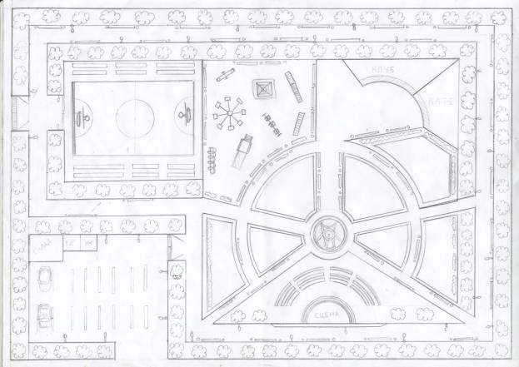

Слово заказчику: «Все проекты были замечательные, каждый из проектов имел свои особенности, но основным критериям отвечал проект группы №5. Я его покупаю.

